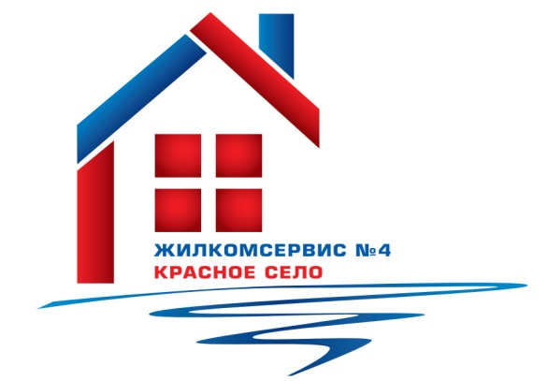
Перечень работ по текущему ремонту общего имущества многоквартирного дома
на 2015 год

Адрес: Гатчинское ш., дом 8 корп. 5

№ п/п | Наименование работ
1 | Аварийно-восстановительные работы
2 | Косметический ремонт ( I подъезд)
3 | Ремонт водомерного узла
4 | Ремонт и замена запорной арматуры и труб систем ЦО, ГВС, ХВС
5 | Замена светильников

